CodeForge IKT Projektmunka 11.B
Digitális Ötletláda Pollák 2026
- Bevezetés
- Az elkészült program egy egyszerű Digitális ötletláda. A felhasználó az oldalon be tud jelentkezni az oldalra és az iskola számára ötleteket tud feltölteni.
- Az oldalt bárki könnyen használhatja.
- Fejlesztői dokumentáció
- Fejlesztői környezet, használt programok
- Visual Studio Code (egyszerű programozás érdekében)
- Word (dokumentáció)
- Használt programnyelvek
- HTML
- CSS
- mySql
- php
- Használt weboldalak
- GitHub
- W3School
- cloudflare
- Gyakori hibák
- ha a felhasználó utasítást követve használja a weboldalt , hiba nem léphet fel

- Fejlesztési lehetőségek
- vote rendszer.
- több admin felhasználó felvétele.
- tanuló fiokok, illetve , tanári melyek látják a ötleteket.
- saját fiók szerkesztése
- om azonosító , iskola csatlakoztatására való lehetőség
- Feladatkiosztás
- Czombos Szebasztián Dokumentáció, Programozásban segítés
- Balázs Martin Zoltán Programozás, a projekt fejlesztése
- Felhasználói Dokumentáció
- https://github.com/Embil22/Digitalis-otletlada-Pollak-2026
- A felhasználó az oldal betöltésekor a csatolt linken található „űrlapot” fogja látni
- felhasználási útmutató
-1 lépés: Az sql-fájlt importálja a webszerverre
-2.lépés:elinditja az index.html-t szerver alapon
-3.lépés:Mikor belépett az oldalra látni fogja a füleket melyek között szerepel a bejelentkező ,a ötletek megtekintése, az ötlet beküldése ,és az admin felület rendszergazdának.
VIII. Magyarázata a füleknek
-A főoldalon láthatjuk az ötleteket és kategóriájukat
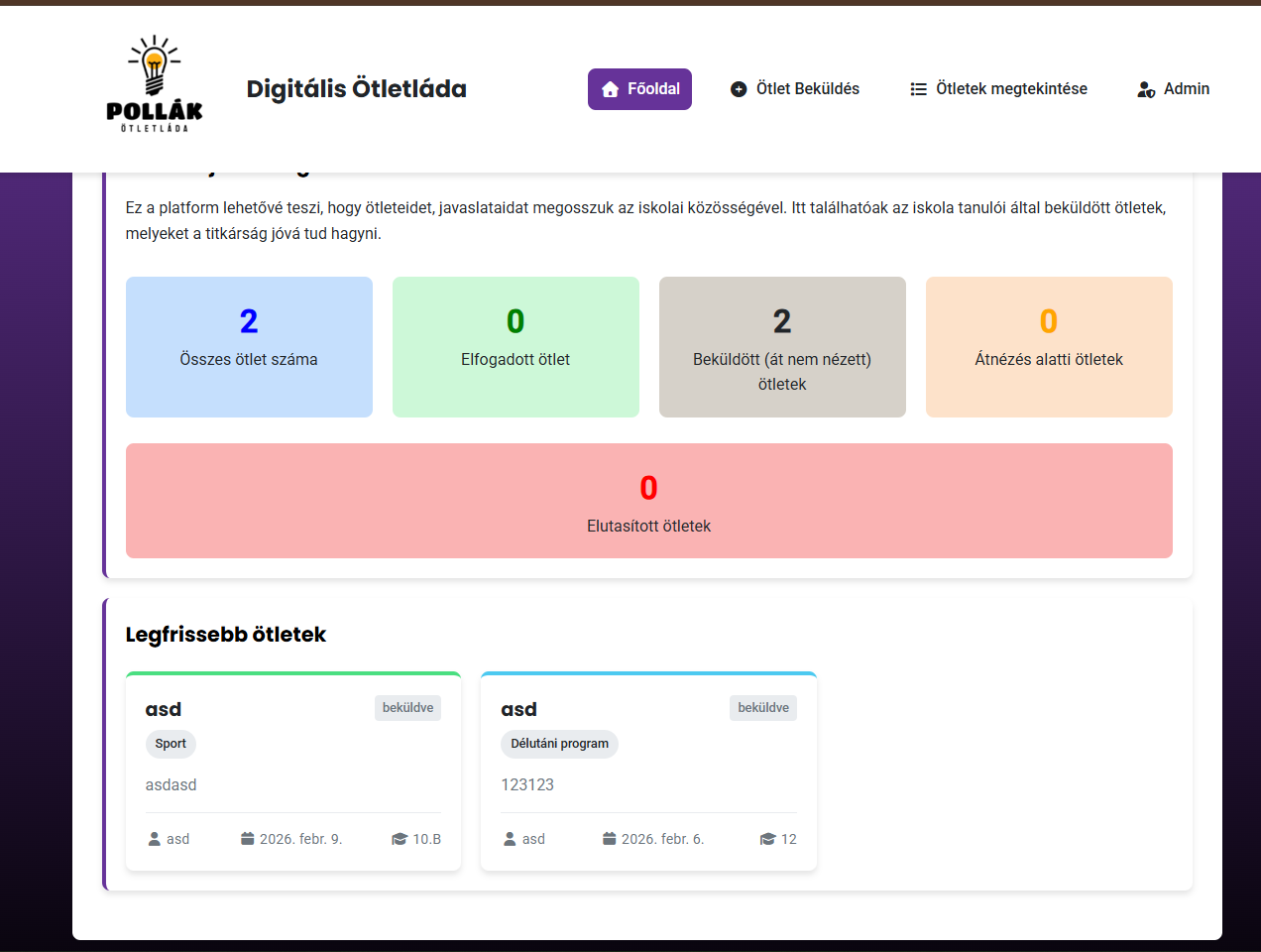
-az ötlet beküldése menü pontban ki tudjuk választani h hanyadikos, milyen eseményként rögzüljön az ötlet, és be tudja írni a nevét illetve magát az ötletet.
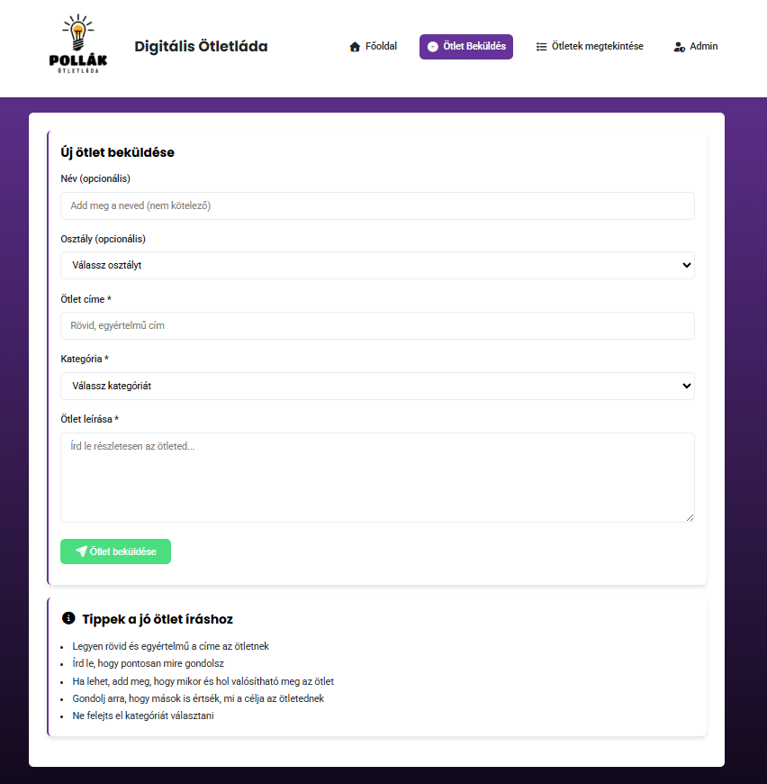

-A harmadik fülön ami az ötletek megtekintése füle ott az ötleteket tudja meg tekinteni
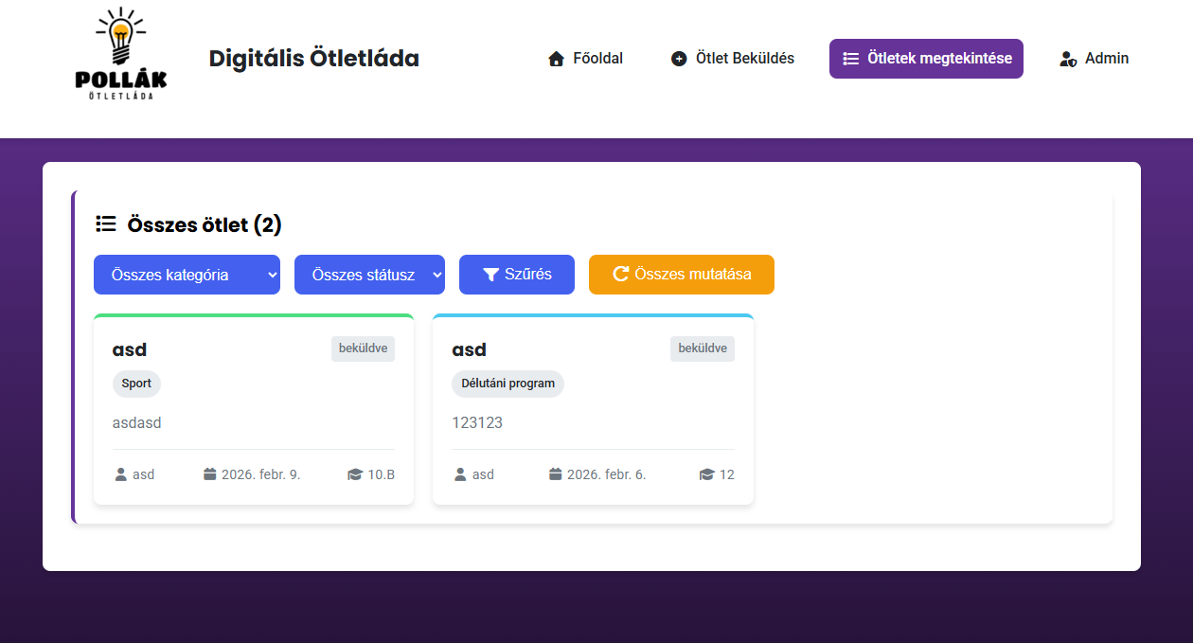
a negyedik fülön a bejelentkezés lehetőség áll fent
